Las cinco canciones más conocidas de Violeta Parra
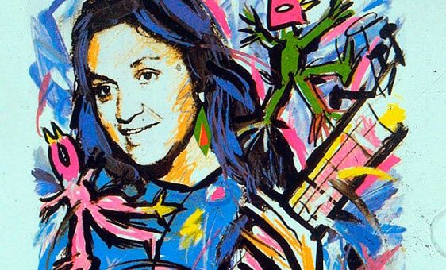

Violeta Parra ha sido catalogada como una de las artistas más creativas y completas de la historia de América Latina. | Foto: EFE
Publicado 4 octubre 2022

Si bien su obra más conocida fue "Gracias a la vida", Violeta Parra realizó otras grandes composiciones que se convirtieron en verdaderos manifiestos populares.
La cantautora y activista chilena Violeta Parra nació el 4 de octubre de 1917 y partió de este mundo el 5 de febrero de 1967 a los 50 años de edad, llevando en sus brazos la poesía de "Gracias a la vida" y de otros poderosos manifiestos musicalizados en grandes obras políticas.
En una entrevista realizada a Violeta Parra en 1964 en París, Francia, se dio el siguiente diálogo entre una periodista suiza y la artista chilena:
- Violeta, usted es poetisa, músico, hace arpilleras, pinta. Si yo le doy a elegir uno solo de estos medios de expresión, ¿cuál elegiría usted, si tuviera solo ese único método de expresión?
- Yo elegiría quedarme con la gente.
- ¿Y renunciarías a todo esto?
- Es la gente la que me motiva a hacer todas estas cosas.
Esta conversación, espontánea, transparente, que se dio mientras la chilena pintaba un cuadro, es la demostración más sencilla y genuina de la pasión de Violeta Parra: su pueblo.
Sus letras y el trabajo musical de sus composiciones lograron rescatar el folclore más bruto y puro de la tierra chilena.
En un recorrido personal en busca de las tradiciones musicales, la artista no sólo recogió los sonidos del campo y de los barrios de su país, sino también se enfrentó ya de adulta a la realidad espinada de injusticias que había conocido de pequeña, cuando su padre enfermó y debió abandonar la escuela para trabajar con sus hermanos tocando la guitarra.
Las canciones revolucionarias de Violeta Parra fueron la primera piedra de lo que años más tarde sería la llamada "Nueva Canción Chilena", el movimiento musical que emergió en torno a la construcción de la Unidad Popular, el proceso liderado por Salvador Allende.
Hoy, al conmemorarse el 105 aniversario de su natalicio, recordamos algunas de sus composiciones más revolucionarias y de reclamo social.

1. Qué dirá el Santo Padre
Tras el asesinato del político español Julián Grimau en 1963, en manos de la dictadura de Francisco Franco, Violeta Parra escribió esta canción dirigida al papa San Juan XXIII.
Miren cómo nos hablan de libertad, cuando de ella nos privan en realidad / Miren cómo pregonan tranquilidad, cuando nos atormenta la autoridad. / ¿Qué dirá el Santo Padre que vive en Roma, que le están degollando a sus palomas?
Miren cómo nos hablan del paraíso, cuando nos llueven penas como granizo / Miren el entusiasmo con la sentencia, sabiendo que mataban a la inocencia.
El que ofició la muerte como un verdugo, tranquilo está tomando su desayuno / Con esto se pusieron la soga al cuello, el quinto mandamiento no tiene sello.
Mientras más injusticias, señor fiscal, más fuerzas tiene mi alma para cantar / Lindo segar el trigo en el sembrao, regado con tu sangre Julián Grimau.

02. Arauco tiene una pena
Esta canción fue grabada entre 1961 y 1963, pero su letra está dolorosa y perfectamente vigente. Refleja de manera cruda la problemática mapuche y las injusticias que ha debido enfrentar este pueblo en manos del Estado. "Arauco tiene una pena" es hoy una frase utilizada para simbolizar y representar la causa mapuche.
Arauco tiene una pena que no la puedo callar / Son injusticias de siglos que todos ven aplicar
Nadie le ha puesto remedio pudiéndolo remediar. / Levántate, Huenchullán.
Un día llega de lejos Huescufe conquistador / Buscando montañas de oro que el indio nunca buscó,
Al indio le basta el oro que le relumbra del sol. / Levántate, Curimón.
Entonces corre la sangre, no sabe el indio qué hacer / Le van a quitar su tierra, la tiene que defender,
El indio se cae muerto, y el afuerino de pie. / Levántate, Manquilef.
Adónde se fue Lautaro perdido en el cielo azul / Y el alma de Galvarino se la llevó el viento sur,
Por eso pasan llorando los cueros de su kultrún. / Levántate, pues, Callfull.
Del año mil cuatrocientos que el indio afligido está / A la sombra de su ruca lo pueden ver lloriquear,
Totora de cinco siglos nunca se habrá de secar. / Levántate, Callupán.
Arauco tiene una pena más negra que su chamal / Ya no son los españoles los que les hacen llorar,
Hoy son los propios chilenos los que les quitan su pan. / Levántate, Pailahuán.
Ya rugen las votaciones, se escuchan por no dejar / Pero el quejido del indio ¿por qué no se escuchará? / Aunque resuene en la tumba la voz de Caupolicán / Levántate, Huenchullán.

03. Miren cómo sonríen
Dedicada no sólo a los candidatos en campañas electorales, sino a las autoridades institucionales, esta canción establece una crítica hacia los funcionarios públicos, empresarios y miembros eclesiásticos para su trato con el pueblo pobre, tildándolos de hipócritas por utilizar a las personas para sus beneficios y enriquecimientos personales.
Miren como sonríen los presidentes cuando le hacen promesas al inocente / Miren como le ofrecen al sindicato, este mundo y el otro, los candidatos.
Miren como redoblan los juramentos, pero después del voto, doble tormento / Miren el hervidero de vigilantes para rociarle flores al estudiante.
Miren como relumbran Carabineros para ofrecerle premios a los obreros / Miren como se visten cabo y sargento, para teñir de rojo los pavimentos.
Miren como profanan la sacristía con pieles y sombreros de hipocresía / Miren como blanquearon mes de María y al pobre negaron la luz del día.
Miren como le muestran una escopeta para quitarle al pobre su marraqueta / Miren como se empolvan los funcionarios para contar las hojas del calendario.
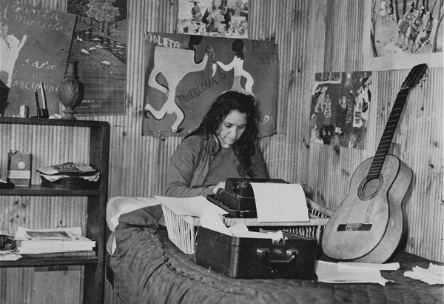Violeta Parra fue una artista integral: música, pintura, poesía, narrativa. Todas versadas en el amor y la lucha social y política. | Foto: LRC

04. Me gustan los estudiantes
En las movilizaciones estudiantiles de 2011, esta emblemática canción de Violeta Parra, fue también inspiración de lucha para los jóvenes secundarios y universitarios. Su letra es absolutamente transgresora con la Iglesia para la época. La artista no sólo saluda la consecuencia y valor de la causa estudiantil, señalándolos como esperanza y semilla de la sociedad, sino también los ubica en una posición de lucidez adquirida por el valor de aprender, contraponiéndolo con el urdimbre "escondido" que la Iglesia ofrece como verdad.
Que vivan los estudiantes, jardín de las alegrías / Son aves que no se asustan de animal ni policía / Y no le asustan las balas ni el ladrar de la jauría / Caramba y zamba la cosa, que viva la astronomía.
Que vivan los estudiantes que rugen como los vientos / Cuando les meten al oído sotanas o regimientos / Pajarillos libertarios igual que los elementos / Caramba y zamba la cosa, que vivan los experimentos.
Me gustan los estudiantes porque son la levadura / Del pan que saldrá del horno con toda su sabrosura / Para la boca del pobre que come con amargura. / Caramba y zamba la cosa, viva la literatura.
Me gustan los estudiantes porque levantan el pecho / Cuando les dicen harina, sabiéndose que es afrecho / Y no hacen el sordomudo cuando se presenta el hecho / Caramba y zamba la cosa, el Código del Derecho.
Me gustan los estudiantes que marchan sobre las ruinas / Con las banderas en alto va toda la estudiantina / Son químicos y doctores, cirujanos y dentistas / Caramba y zamba la cosa, vivan los especialistas.
Me gustan los estudiantes que van al laboratorio / Descubren lo que se esconde adentro del confesorio / Ya tiene el hombre un carrito que llegó hasta el purgatorio / Caramba y zamba la cosa, los libros explicatorios.
Me gustan los estudiantes que con muy clara elocuencia / A la bolsa negra sacra le bajó las indulgencias / Porque, ¿hasta cuándo nos dura, señores, la penitencia? / Caramba y zamba la cosa, que viva toda la ciencia.

05. La carta
En el año 1963, Violeta escribe esta canción desde París, al enterarse que su hermano Roberto ha sido detenido por el Gobierno del "León de Tarapacá", el entonces presidente de Chile, Jorge Alessandri. En "La carta", la artista apunta directamente contra los poderes de la nación, acusa sin indirectas al mandatario, tratándolo de "sanguinario" y establece su lealtad a la militancia comunista.
Me mandaron una carta por el correo temprano / Y en esa carta me dicen que cayó preso mi hermano / Y sin lástima con grillos por la calle lo arrastraron, sí.
La carta dice el motivo que ha cometido Roberto / Haber apoyado el paro que ya se había resuelto / Si acaso esto es un motivo, presa también voy sargento, sí.
Yo que me encuentro tan lejos esperando una noticia / Me viene a decir la carta que en mi patria no hay justicia / Los hambrientos piden pan, plomo les da la milicia, sí.
De esta manera pomposa quieren conservar su asiento / Los de abanicos y de frac sin tener merecimiento / Van y vienen de la iglesia y olvidan los mandamientos, sí.
Habrase visto insolencia barbarie y alevosía / De presentar el trabuco y matar a sangre fría / A quien defensa no tiene con las dos manos vacía, sí.
La carta que he recibido, me pide contestación / Yo pido que se propague por toda la población /
Que el León es un sanguinario en toda generación, sí.
Por suerte tengo guitarra para llorar mi dolor / También tengo nueve hermanos fuera del que se engrilló / Los nueve son comunistas con el favor de mi Dios, sí.

LEA TAMBIÉN: ¿Quién fue el cantautor chileno Víctor Jara?

